


Agregando Usuarios y Administrando Permisos
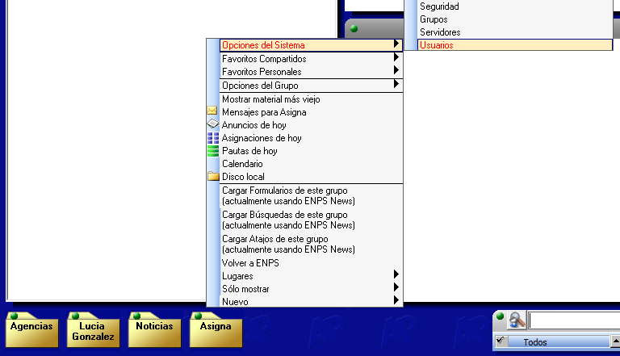
Para agregar una nueva cuenta del usuario o modificar o borrar una actual, vaya al puntito verde de la cuarta carpeta → Opciones del Sistema → Usuarios.

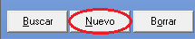
Haga clic en Nuevo para agregar un usuario y escriba el nombre de su cuenta de Windows, haciendo clic en OK al final. Se genera una nueva fila. Llénela con la siguiente información:
Campo | Descripción
Program* | Grupo Principal del usuario. Es el grupo que se muestra en la Tercera Carpeta. Determina los Atajos Compartidos, los formularios de impresión y otras configuraciones a las que tiene acceso el usuario.
Active | Esta columna tiene que estar tildada para que el usuario pueda usar ENPS. Si una persona ya no está con la empresa debería destildar esto.  ¡Ojo!: No debería quitar a un usuario de esta lista porque cualquier pauta o libreto generado por él/ella no estará conectado a nadie y puede resultar inestabilidades en el sistema.
Supervisor | Dar permiso de administrador de todo ENPS. Tildando esta columna permitirá que un usuario tenga acceso a todo el material en ENPS a pesar del nivel de seguridad en cada grupo. Debería limitar este privilegio a pocas personas.
Surname* | Apellido del usuario
Given Name* | Nombre del usuario
Internet Accounts | Autorizar al usuario a enviar mensages al Twitter o Facebook. Se encuentra más información en el ENPS Operations Guide bajo la sección de “Enabling Clients to Publish to Social Media.”
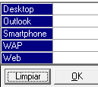  Blocked Clients | Si está instalado ENPS 6.00.0048 o más reciente se puede controlar el acceso del usuario a los clientes móviles. Sin configuración aquí todos los usuarios tienen acceso a todos los clientes. Escoja un cliente para bloquear el acceso del usuario: Desktop, Outlook, Smartphone, WAP o Web.
*indica un campo obligatorio

Si los servidores locales están conectados con un Servidor Central, estas modificaciones no tendrán efecto hasta la sincronización que generalmente ocurre cada 30 minutos. Se puede forzar la sincronización manualmente con el botón de Sync Now en NOM Maintenance en el servidor.

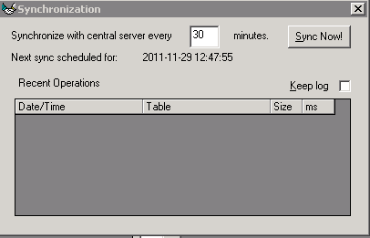

Después de la sincronización apague el News Object Manager (NOM) para que se reinicie. O dentro del NOM vaya al File → Reload global tables.
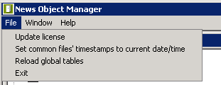

También hay que reiniciar el cliente ENPS para que se reflejen las modificaciones.

Configurando los Permisos
Después de haberle agregado a la lista de usuarios, hay que darle permisos en cada grupo donde va a trabajar. Sin permisos, un usuario podrá solamente mirar el material sin capacidad de editar.
Los permisos en ENPS se manejan por grupo – por ejemplo, un usuario podría ser Productor en un grupo pero Asistente en otro. Por eso es importante notar que darle permiso en un grupo no aplica este mismo nivel a todos los otros grupos. Hay que configurar los permisos independientemente en cada grupo.
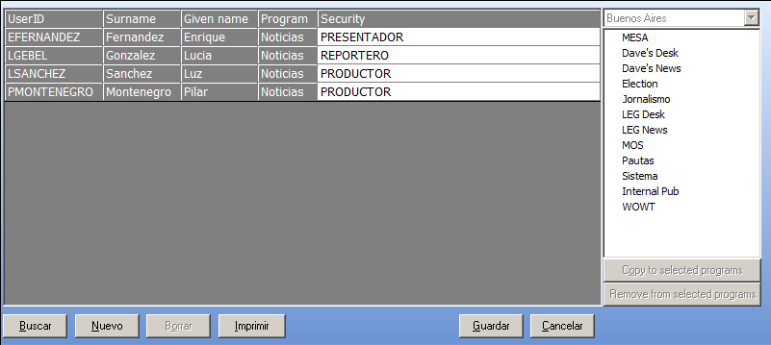
Se hace la configuración de permisos desde el puntito verde de la carpeta donde el grupo está cargado → Opciones del Grupo → Permisos del Grupo. Haga clic en Nuevo y escriba el nombre o apellido del nuevo usuario. (¡Ojo!: No escriba la cuenta de Windows.)
El usuario aparece en la lista. Escoja un nivel de permiso para este grupo desde la columna de Security. Es posible copiar un nivel de un grupo a otros: Seleccione el usuario (la fila se hace azul) y en la ventana a la derecha, deje tildado los grupos preferidos. Finalmente haga clic en el botón de Copy to selected programs. Con el botón de Remove from selected programs, se quita el permiso del usuario en esos grupos.
Más detalles sobre las capacidades de cada nivel se encuentran yendo al puntito verde de la cuarta carpeta → Opciones del Sistema → Seguridad.
Si acaba de agregar un usuario o modificar su nivel de permiso, el usuario tiene que salir del cliente ENPS e iniciarlo nuevamente para que tenga efecto la nueva configuración.

